

**UNIVERCIDAD NACIONAL MICAELA BASTIDAS DE APURIMAC**

**FACULTAD DE INGENIERIA INFORMATICA Y SISTEMAS**



**Tema:** **SISTEMA WEB HOTEL “EL PARAISO” Avanze.**

**ASIGNATURA:** **DESARROLLO DE SOFTWARE II**.

**PROFESOR RESPONSABLE:** **Roy Braitner Barrientos Oviedo**.

**PRESENTADO POR:**

**leo Huamani Luis Fernando.**

**Atahua Villegas Suker**

**Abancay-Apurímac -Perú**

**I. IDENTIFICACIÓN DEL PROYECTO**

**1.1. Título del Proyecto.**

**Sistema web “Hotel el Paraíso ’’**.

Diseño, desarrollo e implementación de un sistema de información dirigido hacia el hotel Paraíso ,en el control de reserva, recepción y hospedaje.

**1.2. Descripción:**

El hostal “El Paraíso’’ actualmente maneja una gestión comercial de manera directa con sus clientes en la cual los procesos de recepción, los requerimientos e inquietudes sobre alguna habitación se hacen de forma presencial a través de su tienda.

Los recepcionistas del hotel son los encargados tanto de ofrecer las habitaciones a los clientes como también de tomar sus requerimientos sobre alguna consulta y resolver las inquietudes que estos tengan. Y aunque los recepcionistas poseen la información y la capacitación para prestar este tipo de servicios no siempre se logra satisfacer al cliente, debido a que la información suministrada tanto por los administradores como los clientes están sujetos a la interpretación del cliente.

Hotel “El Paraíso’’ también ha logrado evidenciar que los requerimientos de los clientes en muchos casos son repetitivos y aunque estos en la mayoría de los casos son solucionados en primera instancia por el recepcionistas, no se maneja un historial de requerimientos en el cual se puedan establecer soluciones optimas, minimizando así el tiempo para brindar una solución y mejorando la claridad de la solución. Ante esta situación el Hospedaje u hotel

“El Paraíso’’ ha optado por la construcción de un modelo de negocio , para mostrar de una manera más fácil y agradable las características de los habitaciones ofrecidos por medio de un catálogo virtual del cual se podrán ver sus actualizaciones, en tiempo real sin importar el tiempo y el lugar.

**1.3. Autor (es).**

Luis Fernando leo Huamani.

Suker Atahua Villegas.

**1.4. Fecha de Presentación.**

13 de setiembre del 2022.

1. **MARCO GENERAL**
   1. **Descripción General de la Empresa.**

|  |  |
| --- | --- |
| Nombre: | Hostal “El Paraíso’’ |
| Rubro: | Alquiler de habitaciones. |
| Dirección: | Costado del terminal terrestre. |
| RUC: | 1080574817 |
| Teléfono: | 983679860 |

* 1. **Nombre de la Empresa.**

“Hotel El Paraíso”

* 1. **Ubicación.**

Hotel el Paraíso se encuentra localizada en la ciudad de Abancay, jirón manco inca ,costado del terminal terrestre.

**Figura 1.** Localización del hostal “El paraíso”.

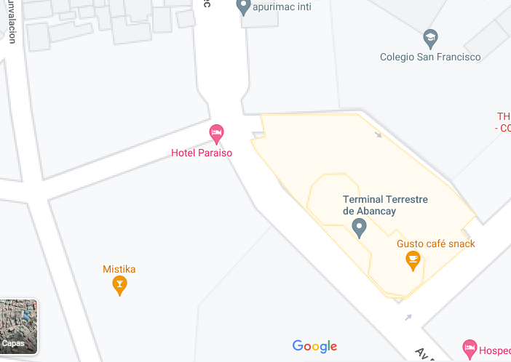

Fuente: mapa tomado de <http://maps.google.es/>y editado por los autores.

* 1. **Antecedentes.**

Hostal “El Paraíso ’’ esta ubicado en la ciudad de Abancay, en el pasaje jirón manco inca. En el mes de enero del 2010 el señor Javier sarmiento Condori y su esposa Ana María Dávila Rojas deciden crear el negocio de alquiler de habitaciones.

* 1. **Descripción.**

Esta empresa está dedicada al alquiler de habitaciones, siendo en nuestra ciudad muy comercial ,se ha visto en la necesidad de darle un aporte económico, por lo que será en beneficio de la sociedad y al sector de la construcción.

**Figura 1.** Imagen actual del hostal “El paraíso”.

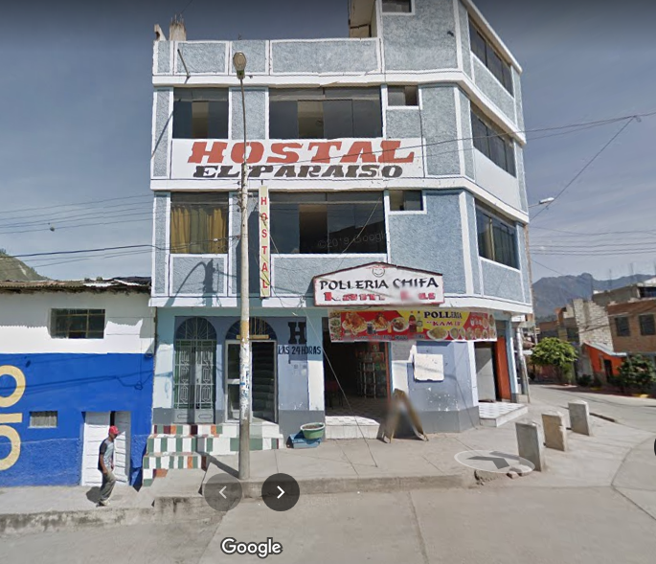

1. **INVESTIGACION PRELIMINAR**

**3.1. Problemática General.**

Debido a contar con un sistema manual de anotaciones, el encargado del local tiene dificultades para obtener de forma ágil y rápida información relevante sobre las existencias. El local cuenta con alrededor de 15 habitaciones diferentes. A continuación, se mencionan los problemas que posee el hostal en la actualidad:

* + - * Lentitud en la anotación de entradas y salidas de alquiler de habitaciones.
      * Salidas y entradas de habitaciones no registradas por olvido.
      * Pérdida y deterioro del cuaderno donde se registran las entradas y salidas.
      * No cuenta con informes o reportes de alquiler de habitaciones.
      * No se posee un registro tanto de Clientes.
  1. **Justificación del Proyecto**.

Es importante la implementación de un sistema web de control de registro de habitaciones del hostal Paraíso, para automatizar los procesos de entrega de boletos, reducir el tiempo de recepción y salida del cliente, el proceso del Proyecto es imprescindible para cualquier empresa de hotelera pues brinda un manejo actualizado del Sistema y buena atención a los clientes

* 1. **Objetivos General**

Elaborar una aplicación que permita administrar y controlar el proceso de alquiler de habitaciones.

**3.3.1. Objetivos Específicos.**

* + - * Evaluar la seguridad y existencia de controles de nuestro Modulo.
      * Mejorar la atención de los clientes con mucho más orden y disponibilidad a través de la implementación de una base de datos bien estructurada.
      * Administrar correctamente las listas de habitaciones disponibles a través de un sistema computarizado.
  1. **Alcance del Proyecto**.

Con este proyecto se lograremos agilizar el funcionamiento del hostal El paraíso con lo cual se logrará simplificar procesos y reducir el tiempo de atención. Este proyecto abarca el área de las alquiler de habitaciones.

* 1. **Estudio de Factibilidad.** 
     1. **Factibilidad Técnica.**

EL hostal Paraíso no cuenta con ningún equipo, el control de alquiler de habitaciones se realiza de manera manual Se requiere contar con el equipo y personal adecuado acorde con las innovaciones tecnológicas. En la actualidad se han venido experimentando tomando en cuenta que el sistema que se elaborará deberá ser la de mejor calidad.

* + 1. **Factibilidad Operativa.**

El sistema cumplirá con todas operaciones para los cuales fue elaborado y ser usado constantemente por el usuario **Procesos:**

Una vez terminado el sistema se procederá con las siguientes acciones: Selección y capacitación del personal que se encontrará a cargo del mismo, se tomará para esto en cuenta el grado de conocimientos que se presenta con respecto al manejo de la PC y del sistema Operativo, **Funciones Del Administrador:**

Podrá tener a la mano toda la información necesaria para el control y de alquiler de habitaciones.

**Empleado:**

El Empleado tendrá una visión actualizada de la lista de clientes los cuales alquilaron una habitación.

**3.5.3. Factibilidad Económica.**

El hostal cuenta con los medios económicos y recursos para la implementación y puesta en marcha de este proyecto.

Justificar gastos a realizar para la elaboración del proyecto.

1. comprar el equipo y material necesarios para la elaboración del proyecto.
2. la función de los empleados se verá beneficiada por la facilidad del sistema, que ayudara ha realizará de alquiler y registro que ingresen o egresen del hostal.

**3.5.4. Factibilidad Legal.**

El sistema que se pretende desarrollar cumplirá con las normas establecidas por la ley y se regirá de acuerdo a éstas, el proyecto tendrá todo los derechos reservados del software.

**3.6. Recursos Preliminares Requeridos.**

**3.6.1. Recursos Humanos.**

Para el desarrollo del sistema hemos empleado los siguientes recursos humanos:

1 analista y diseñador (Luis Fernando leo Huamani).

1. programador (Suker Atahua Villegas).

**3.6.2 Recursos de Software.**

Sistema Operativo Windows 10

MS – Word.2016

MySQL workbench. 6.1 Apache

Xampp

Phpmyadmin

Rational rose .

Visual Studio code.

MS – Excel.2016

**3.6.3. Recursos de Hardware**.

1. laptop Windows 10, AMD Ryzen3, 2.30 GHz 1.

* 1. **Descripción de la Asignación de Recursos.**

|  |  |  |
| --- | --- | --- |
| **Actividades** | **Recursos** | **Cantidades** |
| Planificación del sistema | Analista | 1 |
| Entrevistador | 1 |
| Análisis de requerimientos | Analista | 1 |
| Programador | 1 |
| Computadora | 1 |
| Diseño del sistema | Analista | 1 |
| Programador | 1 |
| Computadora | 1 |
| Implementación del sistema | Analista | 1 |
| Programador | 1 |
| Computadora | 1 |
| Prueba del sistema | Programador | 1 |
| Computadora | 1 |
| Impresora | 1 |
| Evaluación del sistema | Analista | 1 |

* 1. **Costos**.

|  |  |  |  |
| --- | --- | --- | --- |
|  | **Comienzo** | **Fin** | |
| Actual | lun  01/08/22 | Mar 13 /09/22 | |
| Previsto | lun  15/08/22 | mar 13/09/22 | |
| Real | lun  08/08/22 | mar 13/09/22 | |
| Variación | 0dias | 7dias | |
|  | Duración | Tiempo | Costo |
| Actual | 41d | 164 | 4920 |
| Previsto | 45d | 180 | 5400 |
| Real | 41 | 164 | 4920 |
| Variación | 5d | 16 | 480 |

* 1. **Beneficios.**

**1.**Mejorar la calidad en la atención al cliente al momento de realizar un alquiler de habitación y reducir el tiempo de atención.

**2.**Tener mayor seguridad de los datos ingresados al sistema y contar con la información de clara.

**3.**El Administrador contará con el acceso total al Sistema y el empleado solo se limitará a realizar las operaciones básicas del hostal.

1. **PLAN GENERAL DEL PROYECTO.** 
   1. **Describir la Estrategia de Desarrollo para el Sistema.**

La metodología que a utilizamos es la del “scrum” , por que esta nos ayudara a hacer las modificaciones necesarias sin ocasionar problemas. También nos permite el trabajo colaborativo, Aunque se considere a menudo un marco de gestión de proyectos ágil, **scrum** incluye un conjunto de reuniones, herramientas y funciones que, de forma coordinada, nos ayuda a los equipos a estructurar y gestionar el trabajo y Cada vez que aumentemos información o la modifiquemos no va a variar el modelo original.

* 1. **Plan General de Desarrollo del Proyecto.**

Nuestro proyecto abarcara 2 casos específicos tales como:

* + - * 1. El almacenamiento de datos del cliente ; registrándose los datos de los clientes y el tipo de servicio que soliciten del hostal.
        2. Recepción del alquiler de habitaciones.
  1. **Definir el Panorama del Proyecto.**

|  |  |  |  |  |  |  |
| --- | --- | --- | --- | --- | --- | --- |
|  | **PANORAMA DEL** | |  | **NOMBRE DEL PROYECTO:**  **“Sistema web hostal “El Paraíso”.** | | **GERENTE**  **DELPROYECTO**  **Suker Atahua Villegas.** |
| **PROYECTO** |  |
|  |
| **Problema/Oportunidad:**  El hostal no cuenta con un sistema que realice las operaciones de:   * El control de alquiler de habitaciones. * Almacenamiento de datos. | | | | | | |
| **Meta:**  “Mejorar la atención a los clientes y mejorar el alquiler de habitaciones“. | | | | | | |
| **Objetivo:**   1. Analizar los problemas principales del hostal y ver las mejores soluciones. 2. Reunir la información sobre los requerimientos del hostal. 3. Crear una base de datos para la atención a los clientes y empleados. 4. Mejorar la atención al cliente y la organización del hostal. 5. Crear un sistema para la atención y administración del hostal. | | | | | | |
| **Criterios de éxito:**   1. Compromiso total de los futuros usuarios que van a utilizar el sistema. 2. Promover la colaboración del proyecto a realizar, el trabajo en conjunto e integración entre diferentes áreas para asegurar mejores resultados. 3. Crea un mejor ambiente de trabajo para los empleados | | | | | | |
| **Recursos Preliminares: Personal:**  1 analista y diseñador ,  1 programador,  **Equipo:**   1. computadoras   Software de programación com visual code  myAdminphp , Microsoft Project, yedy Microsoft Office, rational rose.  **Presupuesto Inicial: S/. 1200.00.** | | | | | | |
| **Suposiciones y riesgos:**   1. Puede que el Sistema presente algunas complicaciones en la comprensión de su manejo al inicio. 2. Puede que el Sistema presente algunos errores y defectos en la ejecución del mismo. 3. Puede que el Sistema no sea totalmente aprovechado tanto por el cliente como por los empleados. | | | | | | |
| **Presentado por:** Luis Fernando Leo Huamani.  Suker Atahua Villegas. | | | | Fecha de inicio:  08/08/2022  Fecha final:  03/10/22 |  | |

* 1. **Estructura de Actividades.**

|  |  |
| --- | --- |
| **HOJA DE TRABAJODE LA EDT** | **NOMBRE DEL PROYECTO:**  **Sistema Web hostal “El Paraíso”.** |
| Actividad Nro. | Descripción de la actividad: |
| 1.1.  1.1.1. 1.1.2.  1.1.3.  1.2.  1.2.1  1.2.2. 1.2.3. 1.2.4. 1.2.5.  1.2.6.  1.3.  1.3.1.  1.3.1.  1.4  1.4.1 1.4.2  1.4.3  1.4.4. 1.4.5.  1.4.6.  1.5.  1.5.1 1.5.3  1.5.4  1.6.  1.6.1 1.6.2 1.6.3  1.6.4 | Realizar la investigación preliminar  Planificar el proyecto  Realizar el estudio de factibilidad  Conseguir la aprobación del proyecto  Determinar los requerimientos  Definir los requerimientos  Recopilar la información  Realizar el análisis del sistema de decisión  Realizar el análisis de costo y beneficios  Desarrollar el Sistema  Realizar el “diseño rápido”  Diseñar el sistema  Diseñar las salidas  Diseñar las entradas  Diseñar la interfaz del usuario  Diseñar la captura de datos  Diseñar la base de datos  Diseñar los procedimientos  Desarrollar el Software  Codificar el modulo principal  Codificar los módulos secundarios  Probar el Sistema  Probar unidades  Realizar las pruebas de integración  Probar el sistema  Poner en marcha el sistema  Elaborar el manual del usuario  Instalar el sistema  Entrenar el personal Evaluar el sistema. |

* 1. **Diagramas:**
  2. **Diagrama de Gantt con Asignación de Recursos.**

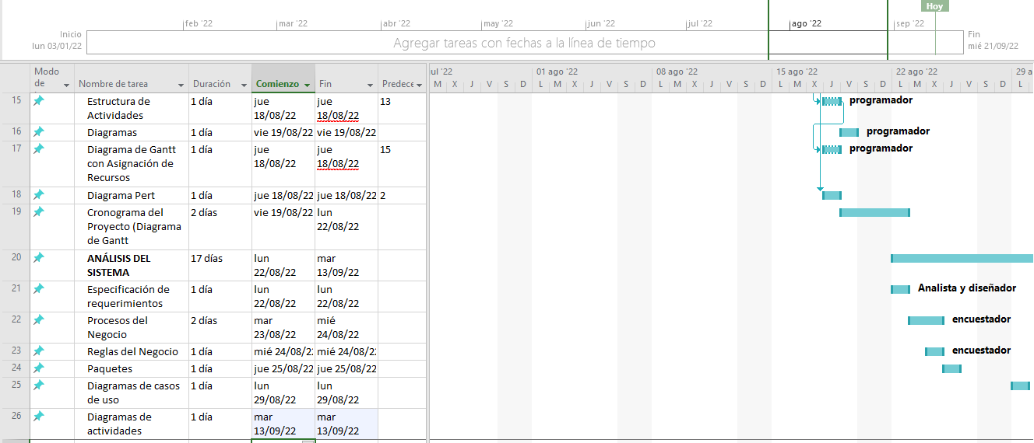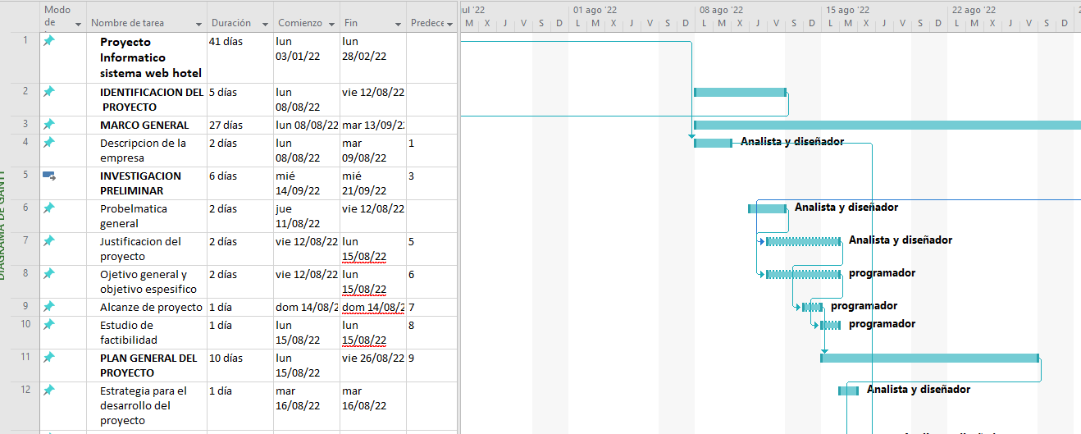

* 1. **Cronograma del Proyecto (Diagrama de Gantt).**

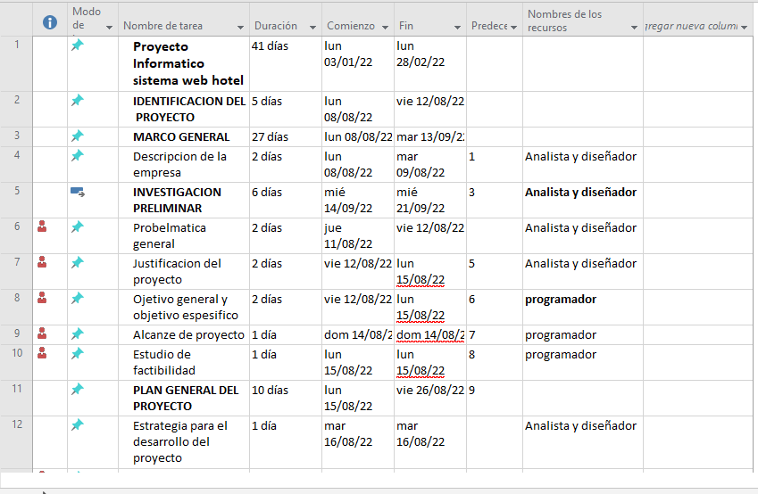

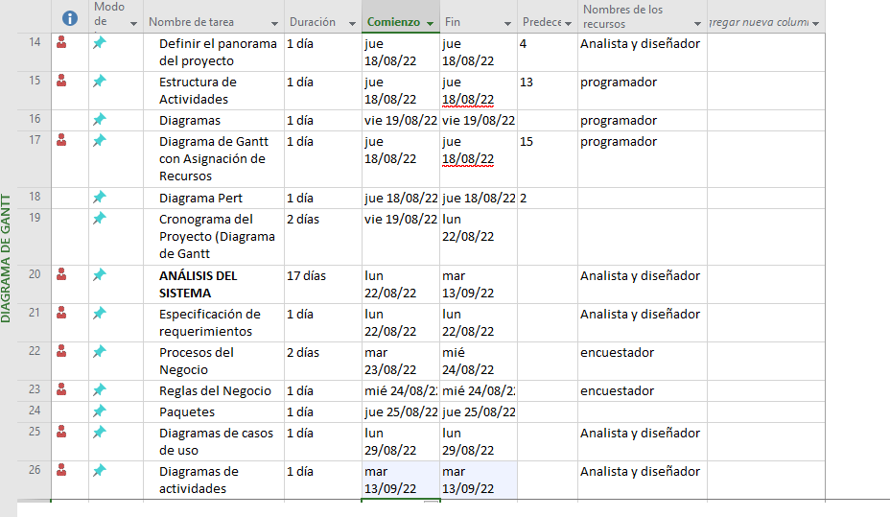

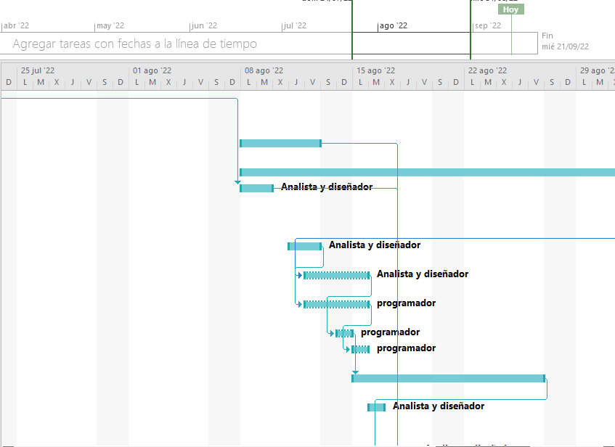

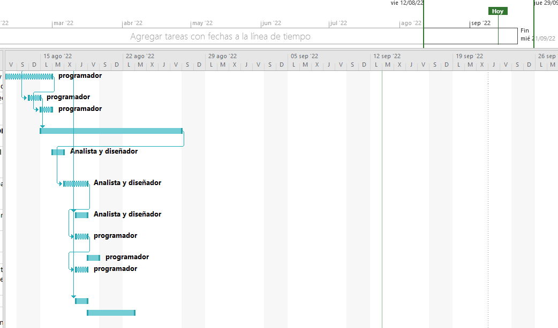

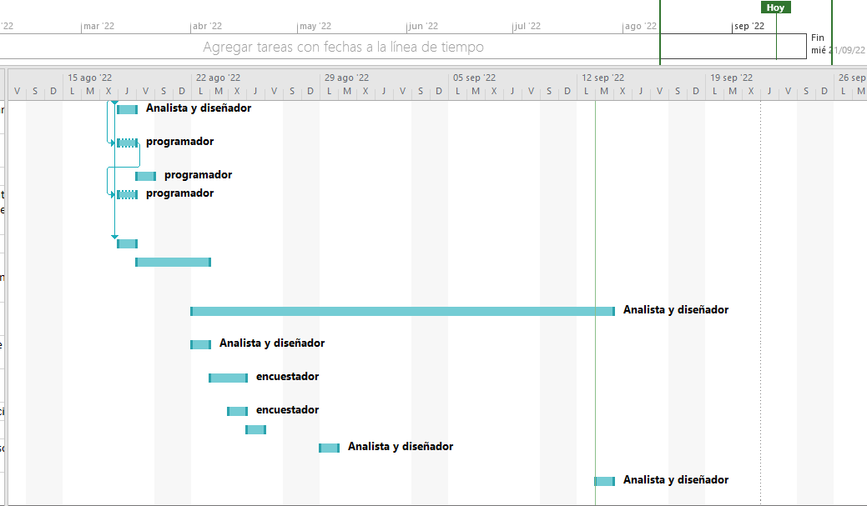

1. **ANÁLISIS DEL SISTEMA.**

**5.1 Especificación de requerimientos.**

**5.1.1. Requerimientos básicos.**

Control de alquiler de habitaciones, mediante una base de datos.

Lista actualizada de clientes.

**5.1.2. Requerimientos generales de la organización.**

Mejor atención al cliente.

**5.1.3. Requerimientos del usuario.**

* + - * El sistema agilizará su labor y mejorará así la calidad del trabajo del cliente y vendedor.
      * Tener la base de datos de clientes del hostal.

**5.5. Diagramas de casos de uso.**

**5.5.1. Definición de casos de uso.**

**Gestión Administrador o vendedor :**

Este caso de uso el administrador ingresará al sistema y obtendrá el reporte de alquiler también podrá modificar, eliminar y mostrar el stock de habitaciones.

**Gestión alquiler:**

El sistema tiene que dará la opción al vendedor de poder registrar, modificar y eliminar habitaciones Este caso de uso es acerca de la alquiler de habitaciones.

**Gestión cliente:**

Se refiere a cuando el cliente se dispone a pagar por el alquiler de habitación.

**Gestión Habitación:**

Es cuándo administrador reporta el stock de habitaciones.

**5.5.1.2. DESCRIPCIÓN DE CASOS DE USO**

**Documentación de caso de uso hacer** **Ingresar un nuevo vendedor:**

|  |  |  |
| --- | --- | --- |
| **Caso de Uso** | **Ingresar un nuevo vendedor.** | |
| Referencias | R1, R1.1 | |
| Actores | Administrador o vendedor. | |
| Tipos | Primario | |
| Propósito | El administrador ingresara nuevo vendedor. | |
| Resumen | El administrador podrá ingresar sus datos, de un vendedor y así poder registrarlo en el sistema. El sistema validara los datos ingresados y si es conforme lo almacenara en una base de datos. | |
| CURSO NORMAL DE EVENTOS | | |
| Acción del Actor | | Respuesta del Sistema |
| 1.- Este caso de uso comienza cuando el administrador desea ingresar a un nuevo vendedor. | | 2.- El sistema despliega a un formulario para ingresar a un nuevo vendedor. |
| 3.- El administrador ingresa los datos del vendedor para poder almacenar en una base de datos. | | 4.- El sistema verifica que los datos ingresados sean validos |
|  | | 5.- El sistema almacena los datos del vendedor en una base de datos. |
| CURSOS ALTERNATIVOS | | |
| 4b.- El sistema detecta un dato no valida entonces el sistema muestra un mensaje y vuelve al paso dos. | | |
| 5b.-El sistema detecta datos iguales y manda un mensaje que ya está registrado el vendedor. | | |

**Documentación de caso de uso ingresar cliente.**

|  |  |  |
| --- | --- | --- |
| Caso de Uso | Ingresar un nuevo cliente. | |
| Referencias | R1, R1.2 | |
| Actores | Vendedor. | |
| Tipos | Primario | |
| Propósito | El vendedor ingresara un nuevo cliente. | |
| Resumen | El vendedor podrá ingresar sus datos, de un cliente y así poder registrarlo en el sistema. El sistema validara los datos ingresados y si es conforme lo almacenara en una base de datos. | |
| CURSO NORMAL DE EVENTOS | | |
| Acción del Actor | | Respuesta del Sistema |
| 1.- Este caso de uso comienza cuando el vendedor desea ingresar a un nuevo cliente. | | 2.- El sistema despliega a un formulario para ingresar a un nuevo cliente. |
| 3.- El vendedor ingresa los datos del cliente para poder almacenar en una base de datos. | | 4.- El sistema verifica que los datos ingresados sean validos |
|  | | 5.- El sistema almacena los datos del cliente en una base de datos. |
| CURSOS ALTERNATIVOS | | |
| 4b.- El sistema detecta un dato no valida entonces el sistema muestra un mensaje y vuelve al paso dos. | | |
| 5b.-El sistema detecta datos iguales y manda un mensaje que ya está registrado el cliente. | | |

**Documentación de caso de uso ingresar nuevo alquiler de habitación:**

|  |  |  |
| --- | --- | --- |
| Caso de Uso | consultar **alquiler de habitación**. | |
| Referencias | R1, R1.1 | |
| Actores | vendedor. | |
| Tipos | Primario | |
| Propósito | El vendedor consultara alquiler de habitación. | |
| Resumen | El vendedor podrá consultar si se alquila la habitación. | |
| CURSO NORMAL DE EVENTOS | | |
| Acción del Actor | | Respuesta del Sistema |
| 1.- Este caso de uso comienza cuando el vendedor desea consultar alquiler de habitación. | | 2.- El sistema despliega a un formulario para Consultar alquiler de habitación. |
| 3.- El vendedor ingresa el nombre de la alquiler de habitación para poder buscar en la base de datos. | | 4.- El sistema verifica que los datos ingresados sean validos |
|  | | 5.- El sistema carga los datos de alquiler de habitación en caso que encuentre en la base de datos. |
| CURSOS ALTERNATIVOS | | |
| 4b.- El sistema detecta un dato no valida entonces el sistema muestra un mensaje y vuelve al paso dos. | | |
| 5b.-El sistema detecta datos iguales y manda un mensaje que ya está registrado alquiler de habitación. | | |
|  | | |

**Documentación de caso de uso habitación:**

|  |  |  |  |
| --- | --- | --- | --- |
| Caso de Uso | Mostrar habitación. | | |
| Referencias | R1, R1.1. | | |
| Actores | Vendedor, | | |
| Tipos | Primario | | |
| Propósito | El vendedor y el administrador podrán ver el reporte de habitación. | | |
| Resumen | El vendedor podrá ver los reportes de las habitaciones, que se alquilaron en un día , una semana o un mes. | | |
| CURSO NORMAL DE EVENTOS | | | |
| Acción del Actor | | Respuesta del Sistema | |
| 1.- Este caso de uso comienza cuando el vendedor deseando ver el reporte de alquiler. | | 2.- El sistema despliega a un formulario para realizar el reporte de alquiler de habitación. | |
| 3.- El vendedor o administrador ingresara las dimensiones de reporte. | | 4.- El sistema mostrara el reporte de ventas según las dimensiones requeridas. | |
|  | | 5.- El sistema mostrara los reportes de alquiler de habitaciones. | |
| CURSOS ALTERNATIVOS | | | |
| 4b.- El sistema detecta un dato no valida entonces el sistema muestra un mensaje que vuelva a insertar los datos nuevos. | | |
| 5b.-El sistema detecta datos iguales y manda un mensaje que usted no realizo ningún cambio. | | |

**5.5.2. Construcción de los Diagramas de casos de uso.**

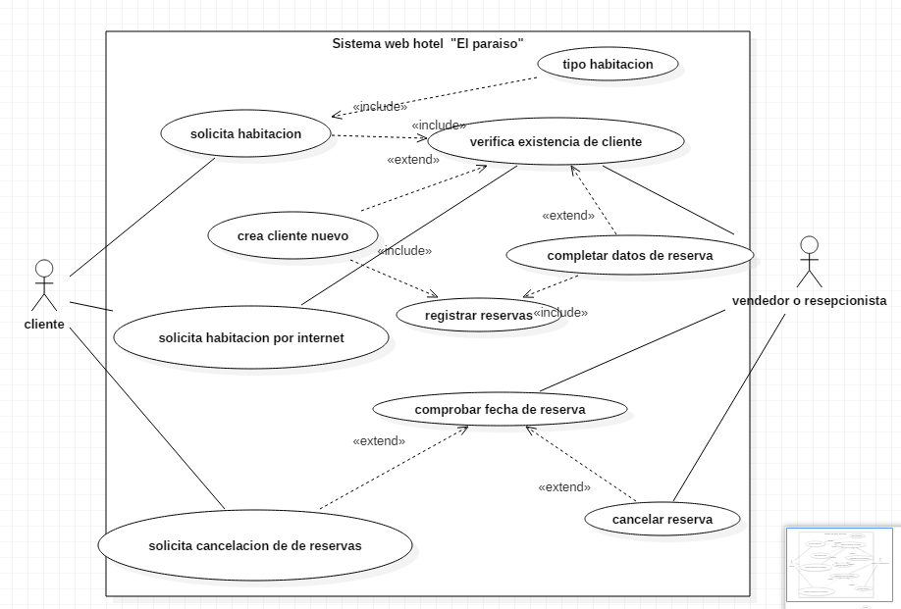

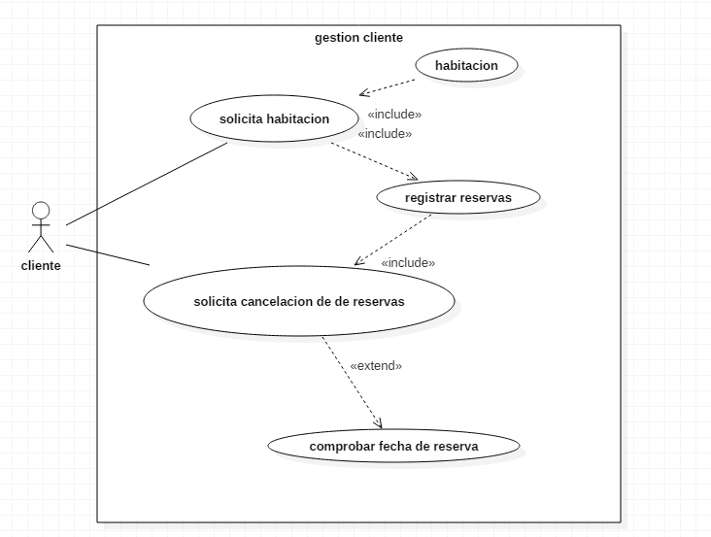

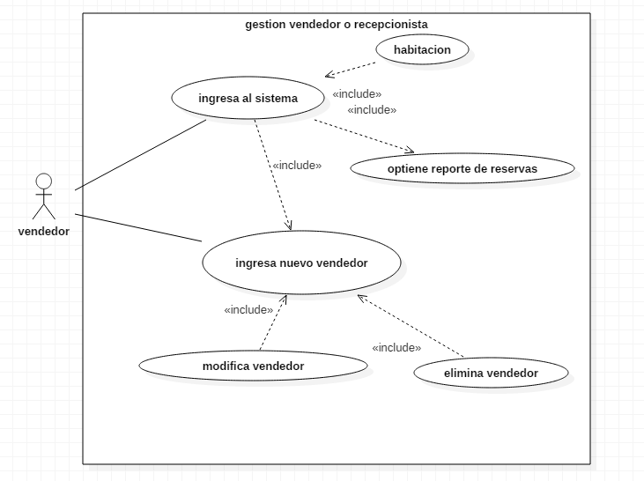

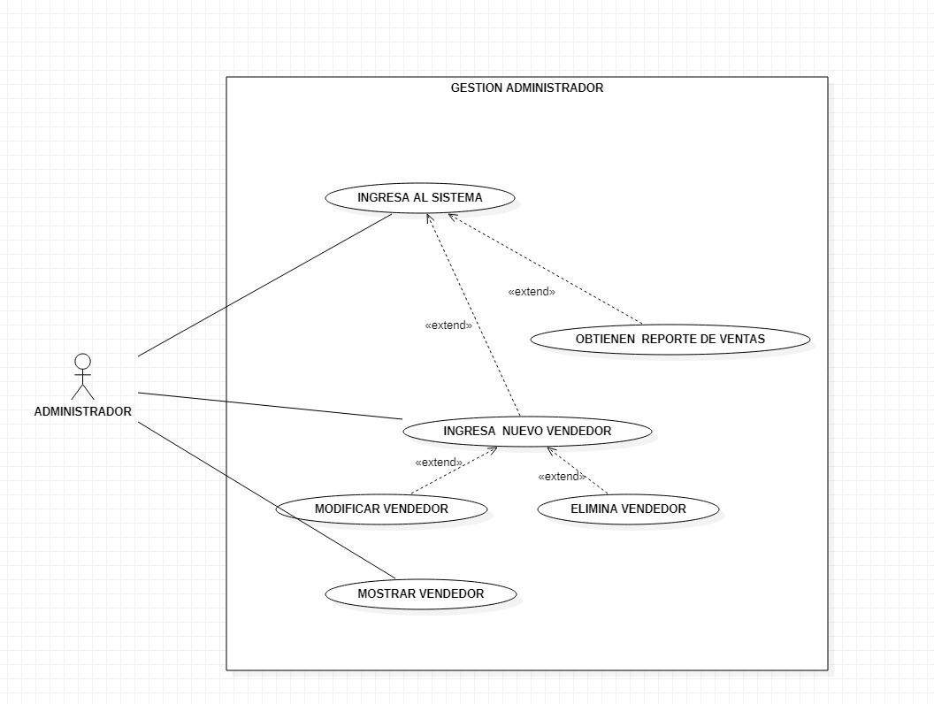

# CONCLUSIONES

Para poder desarrollar el sistema, se tiene que analizar la problemática de la ferretería , por tanto usamos las técnica más factibles con las entrevistas y encuestas a las personas involucradas en la ferretería.

Para cubrir las expectativas del usuario es necesario formar parte del equipo de trabajo de la Ferretería ; para así conocer a fondo sus necesidades y para cubrirlas en su totalidad.

La metodología **scrum** nos ayudo en la obtención de estrategias para el desarrollo de nuestro sistema.

El sistema esta basado de tal manera que el usuario y/o personal pueda manipular dinámicamente todas las operaciones que este requiere.

Es necesario desarrollar un modelo de negocio para mejorar y optimizar la aplicación del software.

# RECOMENDACIONES

Para el buen funcionamiento del sistema de ferretería , se recomienda tener una persona especializada en el manejo del software para que brinde el soporte técnico necesario.

Se recomienda asignar usuarios a la Base de Datos con accesos restringidos para así salva guardar la información valiosa de la empresa.

Se recomienda incorporar las otras áreas, para así tener un mayor control de la ferretería.

Sería recomendable que la aplicación actual y futura aplicaciones, sean desarrollados en lenguaje de programación de licencia libre. De modo que el trabajo e investigación desarrollada tenga validez y permita obtener beneficios justificados al investigador y programador.

Se recomienda que la empresa cuente con Internet para tener una comunicación permanente con las sucursales y técnicos programadores para una buena asistencia y apoyo en línea.